第一章 程序设计和Python语言

第 1 页：第一章 程序设计和Python语言
本页未检测到可提取的文字、表格或图片。

第 2 页：程序设计概述
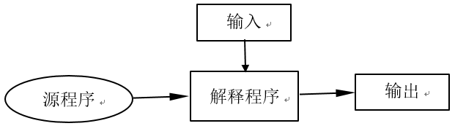
高级语言的翻译方式
解释方式（ Interpreter 解释程序）
编译方式（ Compiler 编译程序或称编译器）
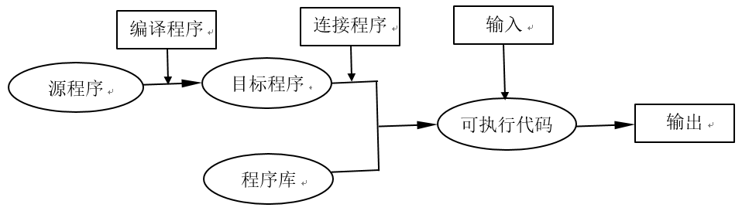

第 3 页：Python简介

的诞生

第 1 个 Python 编译器 / 解释器于 1991 年诞生
Python 名称来自 Guido 挚爱的电视剧 Monty Python's Flying Circus
Python 介于 C 和 Shell 之间、功能全面、易学易用、可扩展
Guido van Rossum

第 4 页：经典Hello World
Python 语言
C 语言
#include <stdio.h>
int main(void)
{
printf("Hello World\n");
return 0;
}
myString = ' Hello, World '
print(myString)
或者
print( ' Hello, World ' )
一般来说，同样功能的程序，Python语言实现的代码行数仅相当于C语言的1/5至1/10，简洁程度取决于程序的复杂度和规模。

第 5 页：Python简介
胶水语言
脚本语言
Glue Language
Script Language
很容易和其他著名的程序语言连接（ C/C++ ），集成封装
面向对象语言
Object-Oriented Language
高级脚本语言，比脚本语言只能处理简单任务强大
完全支持继承、重载、派生、多继承

第 6 页：第三方库
Python 有极其丰富的软件包（扩展库）
PyPI （ the Python Package Index ）是 Python 官方提供的扩展库索引： https://pypi.python.org/pypi
所有人都可以下载第三方库或上传自己开发的库到 PyPI
通常使用 pip 包管理器来下载第三方库： pip install 包名
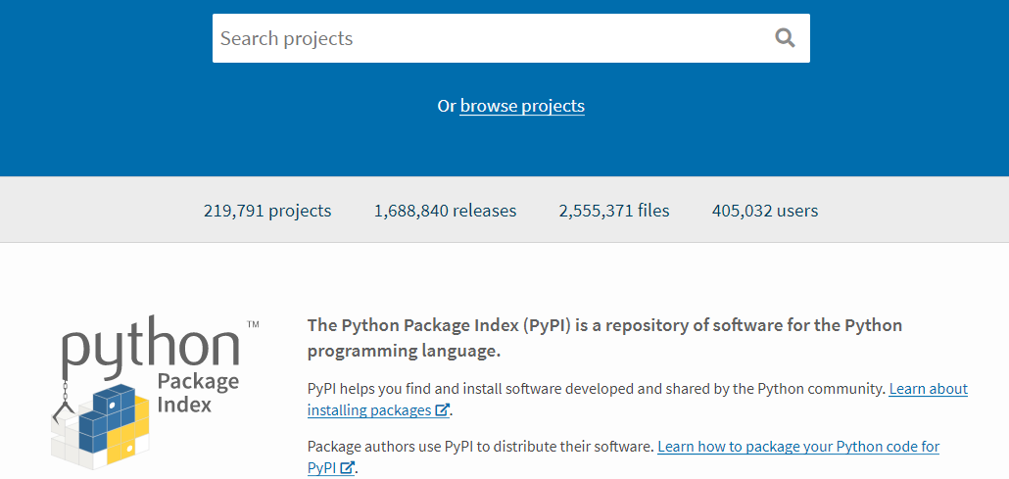

第 7 页：Python的版本更迭
Python 2.x
Python 3.x
互不兼容
更高级别的3.0系列不兼容早期2.0系列
Python 3.x系列已经成为主流
Python 2.x 系列于 2020 年全面放弃维护和更新
大批 Python 项目放弃对 Python 2.7 的支持（ pandas 、 NumPy …… ）

第 8 页：Python开发环境和运行方式
到 Python主页下载并安装Python基本开发和运行环境www.python.org/downloads/
1
2
根据操作系统选择不同版本 （注意区分 32 位和 64 位）
3
下载Python 3系列版本程序

第 9 页：IDLE安装流程1
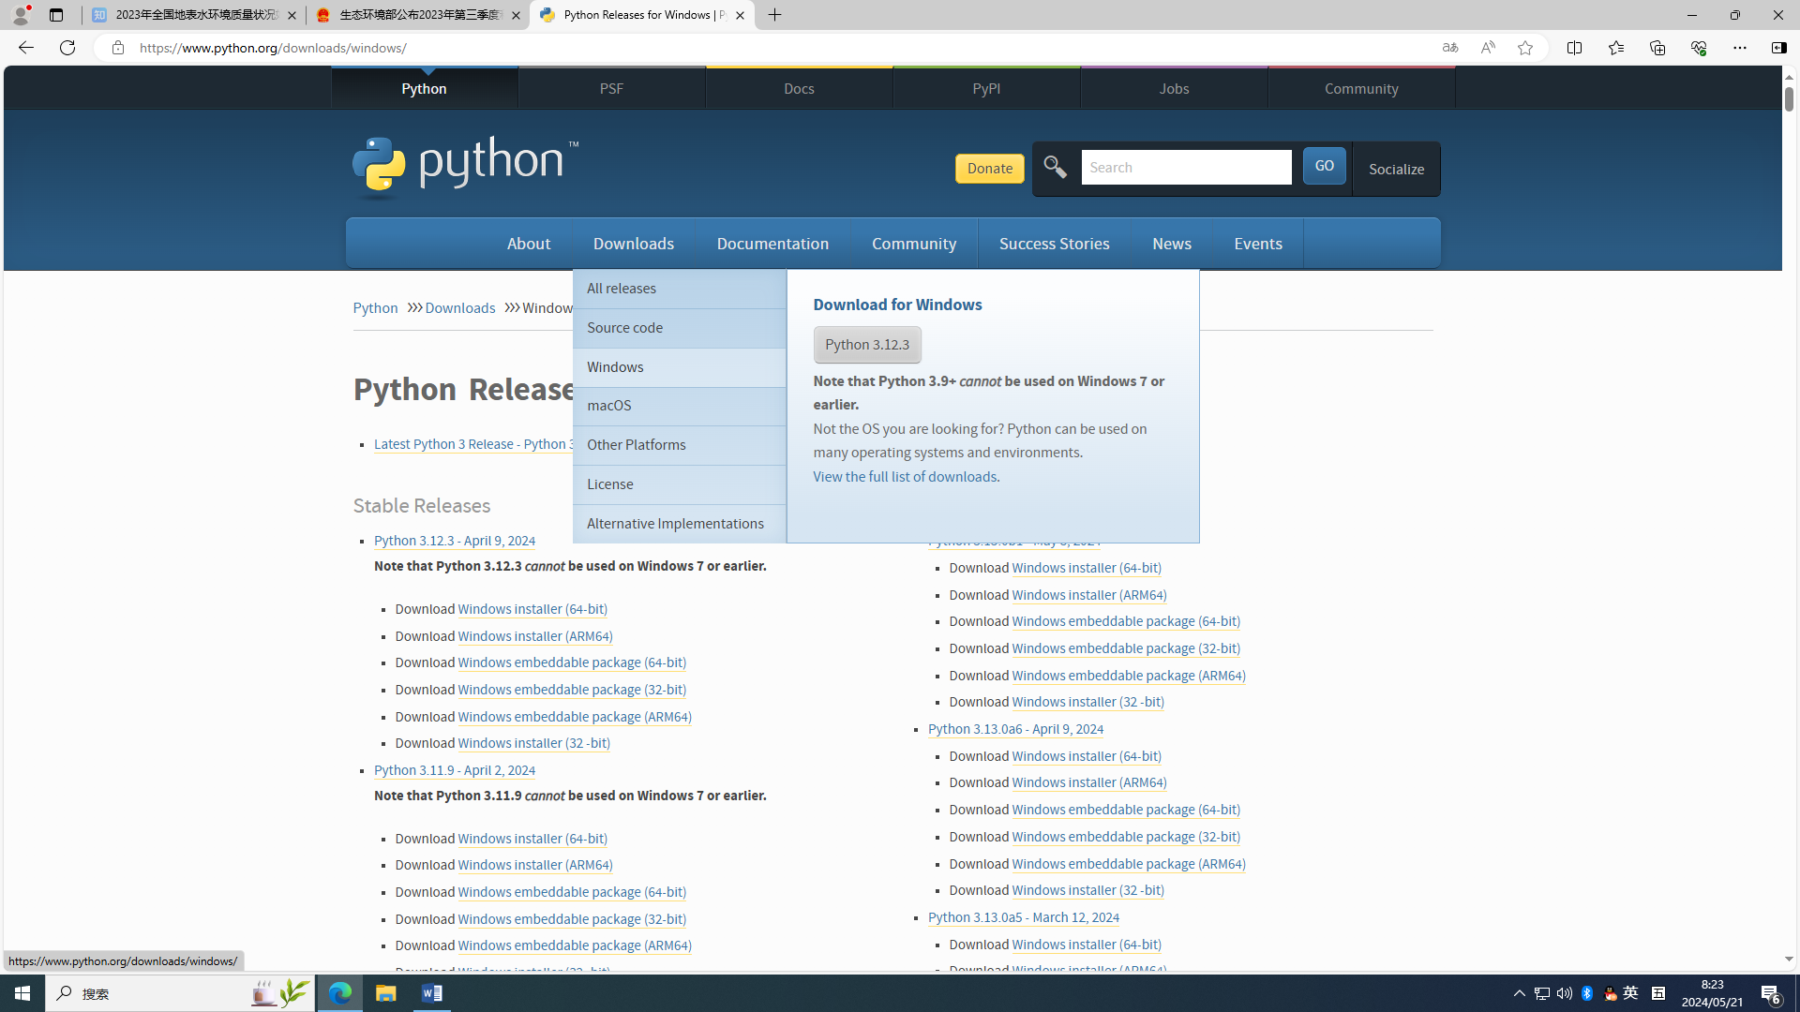

第 10 页：IDLE安装流程2
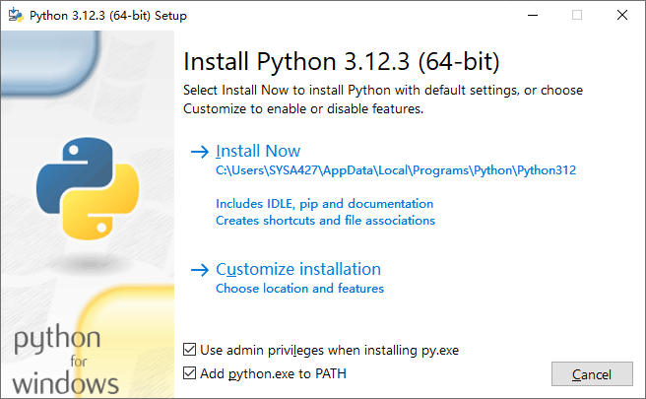

第 11 页：IDLE安装流程3
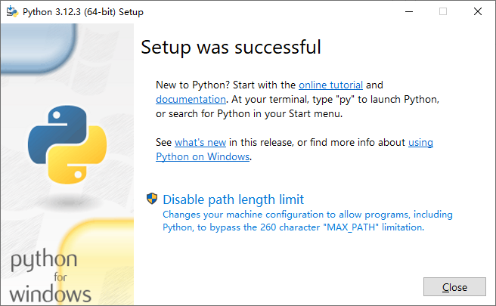

第 12 页：IDLE安装流程3
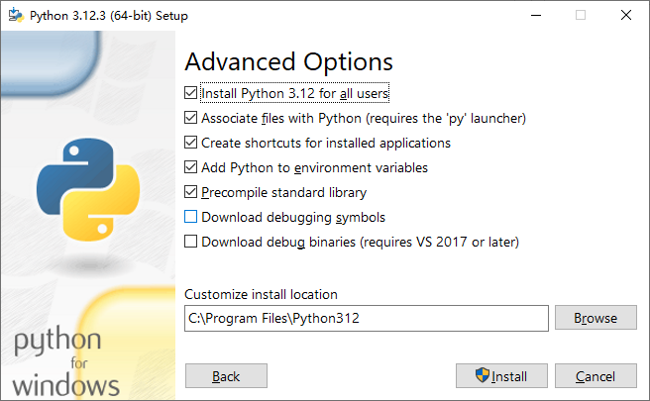
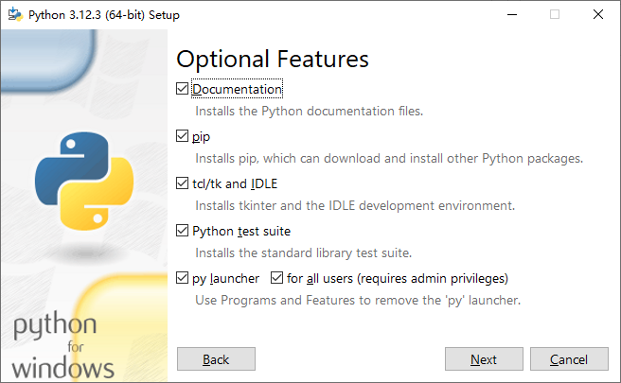


第 13 页：Python集成开发环境（IDE）
集成工具类 IDE
文本工具类 IDE
IDLE
Notepad++
Sublime Text
Vim & Emacs
Atom
Komodo
PyCharm
Wing
PyDev & Eclipse
Visual Studio
Anaconda & Spyder
Canopy
默认
科学计算，数据分析

第 14 页：2. Anaconda 安装与使用
Anaconda 平台
1

ContinuumAnalytics公司的Anaconda是一个开源数据科学平台，集成了100多个工具包，支持Python、Scala、R等语言，通过conda包管理器提供丰富的数据科学功能。
安装 Anaconda
2
访问Anaconda官网下载安装包，根据安装向导轻松完成安装过程；安装完成后，您可以在开始菜单中找到并启动JupyterNotebook或Spyder等工具，用于编写程序。
使用 JupyterNotebook
3
JupyterNotebook是基于网页的交互计算应用程序，支持40多种编程语言，广泛用于数据分析；从开始菜单启动后，可通过Web界面编写和运行代码。

第 15 页：第 15 页
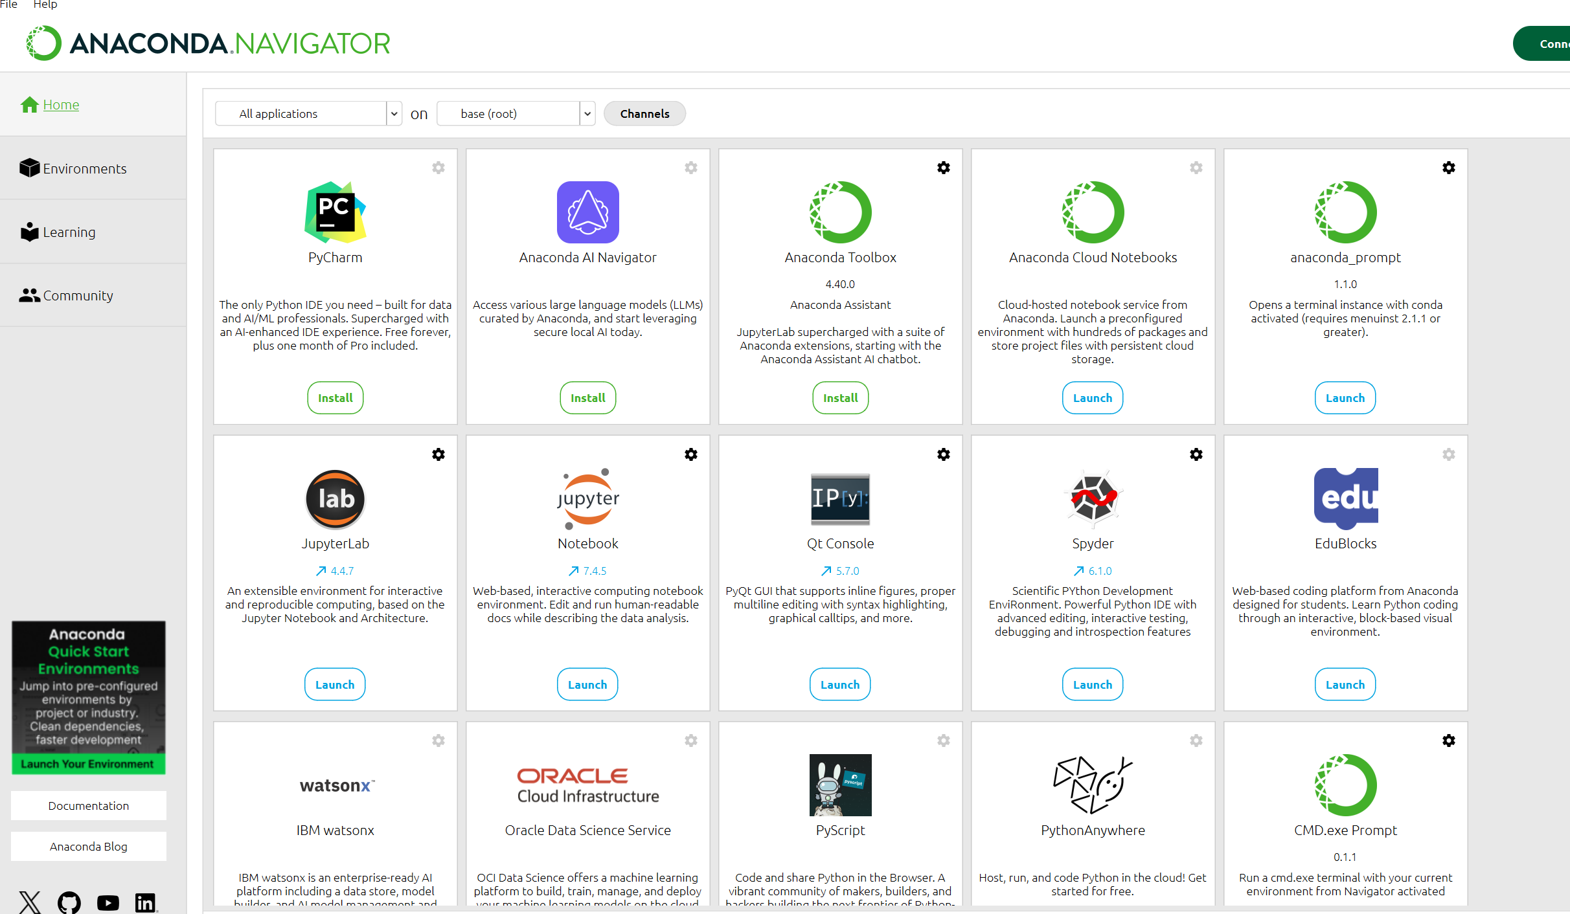

第 16 页：第 16 页
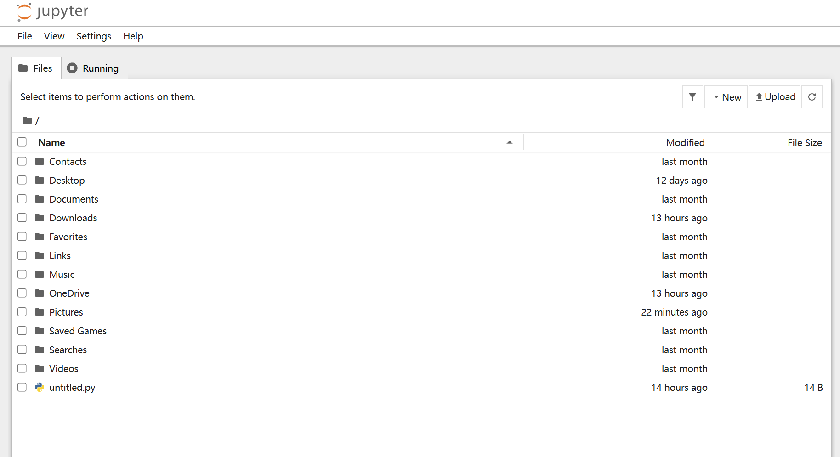

第 17 页：第三方库
库的安装
Python的库是指扩展了Python语言功能的模块或包，是程序员的工具箱，分为标准库和第三方库；标准库会随着解释器的安装而安装，第三方库需要用户自行安装。
镜像安装
pip还可以通过指定本地文件系统路径或URL来安装Python软件包，以及安装特定版本的软件包，使用pip安装软件包既简单又方便，只需在命令行中输入相应的命令即可。
pip包管理
pip或pip3是一个现代的、通用的Python包管理工具，是The Python Packaging Authority (PyPA)推荐的Python 包管理工具，提供了对Python第三方库的查找、下载、安装、卸载的功能。
离线安装
当网络环境不佳时，开发者可以选使用离线安装方式来安装软件包。只需先下载软件包的.whl文件或.tar.gz源码包，然后通过pip的离线安装功能进行安装即可。
pip安装
pip本是Python 标准库中的一个包，只是这个包比较特殊，用它可以来管理其他的包，pip支持从默认网站PyPI（Python Package Index软件包仓库）上搜索、下载和安装Python包，并且可以自动处理依赖关系。

第 18 页：第 18 页
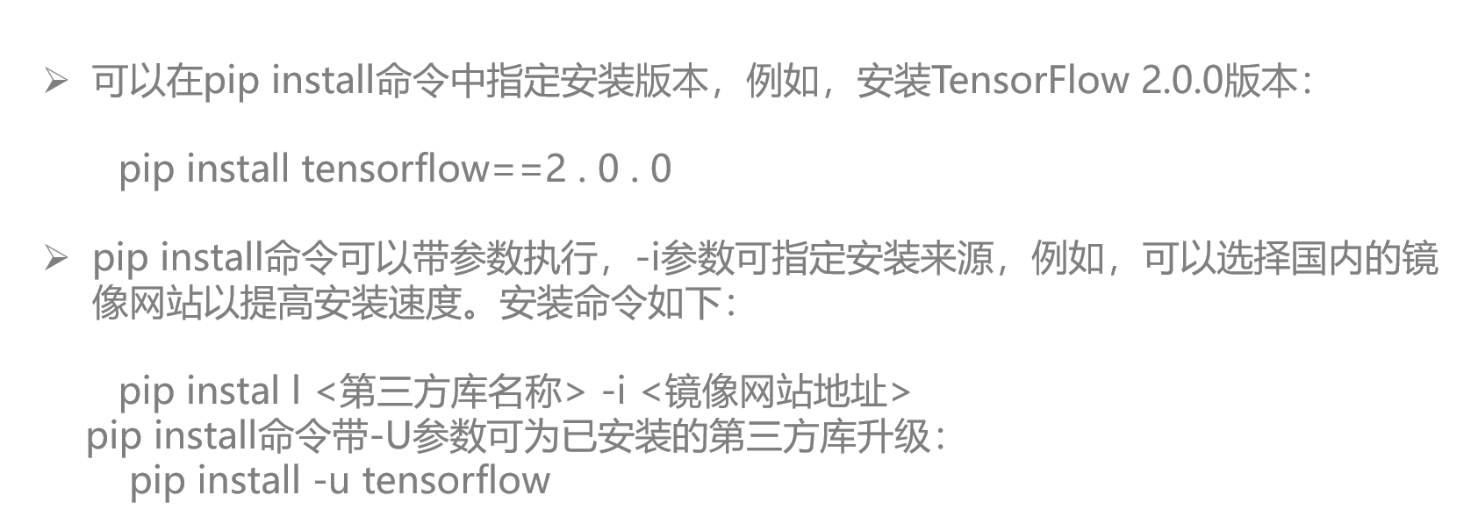

第 19 页：库的导入
模块复用
Python 中除系统内置的函数库可以直接使用外，其他的库都要在程序中导入才能使用，import 语句用来导入其他python 文件（称为模块module ），以实现代码复用。
导入整个模块
在调用模块中的变量、函数或者类时，需要在变量名、函数名或者类名前面添加“模块名.”作为前缀，使用import 语句导入整个模块是一个常用的做法。
别名导入
import 模块名1 [as 别名1], 模块名2 [as 别名2]，…；[as 别名]部分为可选项，可通过取别名简化模块名的书写，这样可以使代码更加简洁明了，提高可读性。
指定成员导入
from 模块名import 成员名1 [as 别名1]，成员名2 [as 别名2]，…；from 模块名import *；实现导入所有成员；库函数的调用不需要加前缀，但一旦有同名函数，程序将出现异常。

第 20 页：无论是标准库、第三方库还是自定义库，一个库中可能包含多个包和模块，在使 用之前都需要导入。 1. import方式
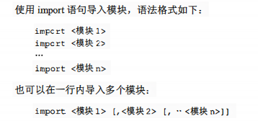

第 21 页：用import语句导入模块，就是在当前的命名空间(NameSpace)中建立了一个指向该 模块的引用，这种引用必须使用全称。也就是说，当调用被导入模块中的函数时，必须 同时包含模块的名字，不能只写函数名，而应该使用 “模块名.函数名” 的形式。例如，导入 绘图模块turtle: >>> import turtle >>> t=turtle. Pen ( ) 在上面第2行代码中调用turtle模块中的函数 Pen()时，前面需要加模块的名称，否则 会报错。例如： >>> import turtle >>> t=Pen ()
Traceback (most recent call last) :
File "<pyshell#2>", line l, in <module>
t= en ( )
NameError : name'Pen'is not defined

第 22 页：若引入模块的名称较长，为方便使用，通常可用 as定义一个别名。例如，导入 matplotlib库的 pyplot模 块并为其定义别名 plt: import matplotlib.pyplot as plt 然后就可直接用 plt.figure()创建绘图对象，而不必使用 matplotib.pyplot.figure()。
本页未检测到可提取的文字、表格或图片。

第 23 页：2. from 方式 将包或模块中指定的对象导入当前程序命名空间中，语法格式如下：
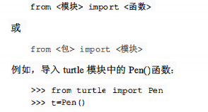

第 24 页：代码的第1行导入了turtle模块中的Pen()函数，第2行调用Pen()函数时，就不需要在函数前面加模块名了(加了反而不能正确调用)。 如果在目录pkg1下的test_a.py代码如下：
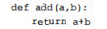
在与目录pkg1相同路径的test_b.py中要导入目录pkg1下的test_apy, 并调用其中的
函数test_a.add(), 可以使用以下代码：

第 25 页：第 25 页
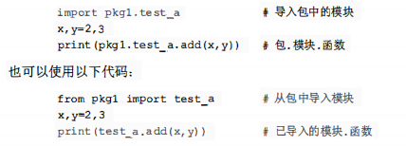

第 26 页：用import *语句可将一个模块中的所有名称(包括函数名、方法名、属性名等)一并 导入当前命名空间中 ，例如：
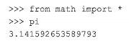

第 27 页：这样，在调用该模块中的所有函数时均不需要在函数前面加模块名，但是使用此方法 将多个库导入当前命名空间中时，可能会出现新导入进来的名称覆盖当前命名空间中已有的相同函数名的情况，建议慎用这种方法。
本页未检测到可提取的文字、表格或图片。

第 28 页：Python运行方式
交互式（ Shell 方式）
Shell 是交互式的解释器
输入一行命令，解释器就解释运行出相应结果
文件执行方式
按照Python语法格式编写代码， （ 编写可以用任何文本编辑器 ），创建一个以 py 为扩展名的文件
用 Python 解释器在 Shell 中运行出结果

第 29 页：Python运行方式（一）：交互式
交互式（方式 1 ）
使用 Python 内置 集成开发环境 IDLE
开始 | Python 3.8| IDLE (Python 3.8 64-bit)
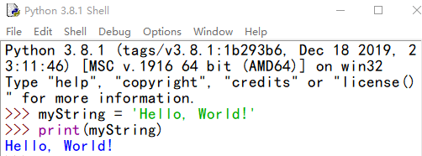
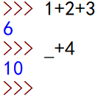
使用 上一次运算结果的 特殊变量： _

第 30 页：Python运行方式（一）：交互式
交互式（方式 2 ）
使用 Windows命令行工具，输入python
关闭 Python 解释器 ： quit() 命令 ， 或者直接关闭命令行窗口
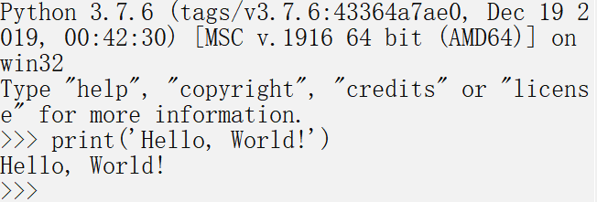

第 31 页：Python的运行方式（二）：文件式
文件式（方式 1 ）
使用 Python 内置 集成开发环境 IDLE
开始 | Python 3.8| IDLE (Python 3.8 64-bit)
点击Ctrl+N打开一个新窗口，输入语句并保存，使用快键建F5即可运行该程序
hello.py
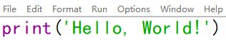
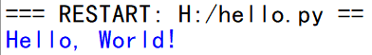

第 32 页：Python的运行方式（二）：文件式
文件式（方式 2 ）
使用 Windows 命令行工具
进入 hello.py 所在目录，运行文件
hello.py
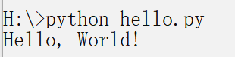


第 33 页：在线帮助和相关资源
Python 交互式帮助系统
IDLE 中 直接键入 help() 可进入交互式帮助系统
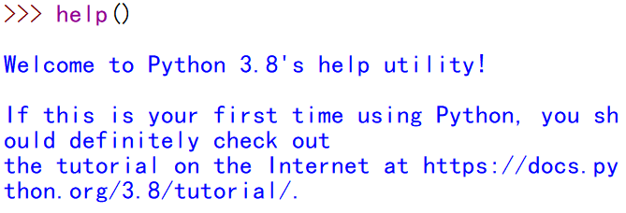

第 34 页：在线帮助和相关资源
Python 交互式帮助系统
以 print() 函数为例
退出帮助系统，输入 quit 或 q ，回车
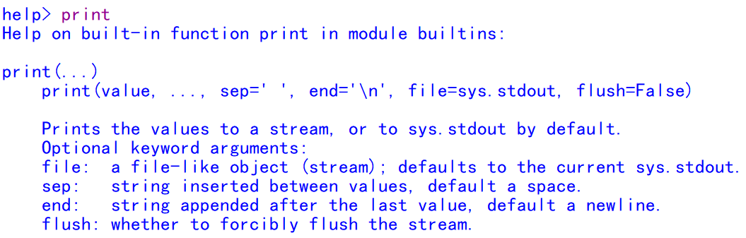
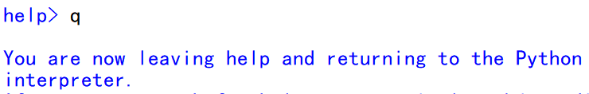

第 35 页：在线帮助和相关资源
Python 交互式帮助系统
以 print() 函数为例
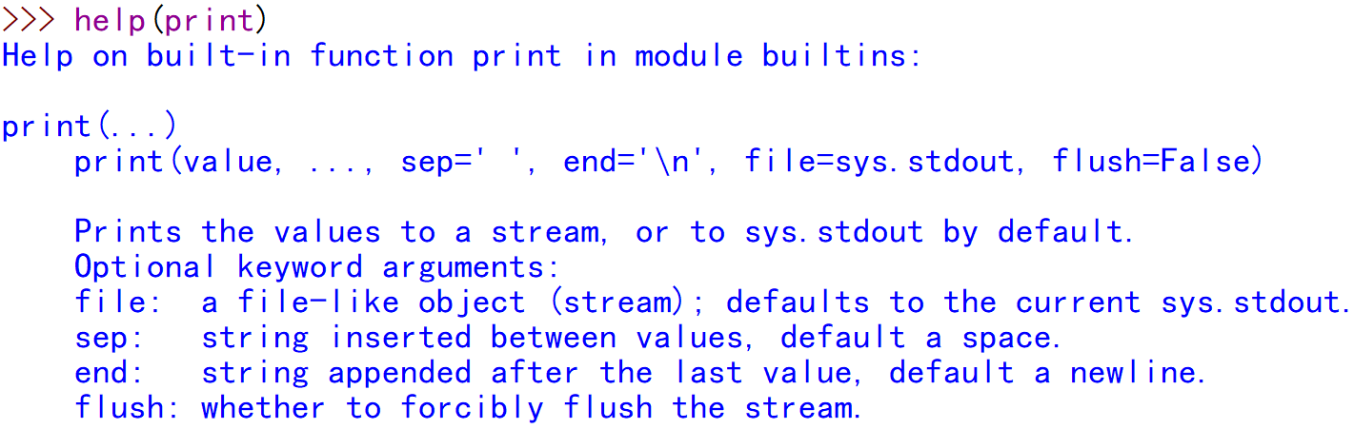

第 36 页：在线帮助和相关资源
Python 文档 ： Python 语言及标准模块的详细参考
IDLE 环境下， Help|Python Docs ，或者直接按 F1 ，打开 Python 帮助文档
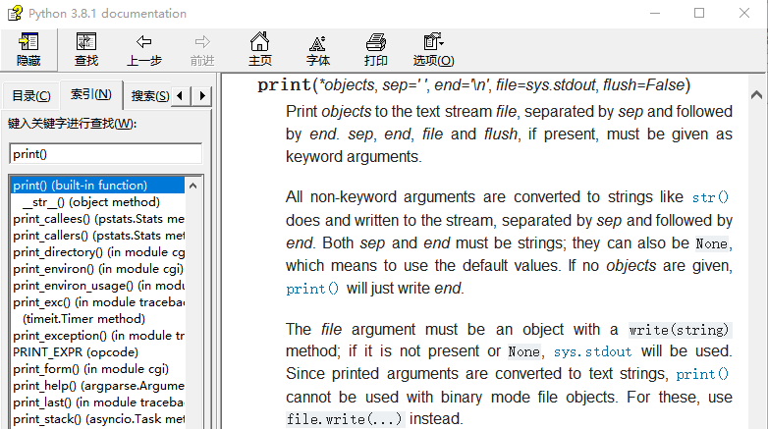

第 37 页：严格使用缩进来体现代码的逻辑从属关系
缩进重要性
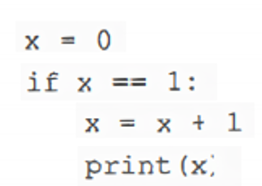
Python中缩进至关重要，它不仅是一门强制性语法，更是逻辑从属关系的清晰指示器，确保代码流畅易懂，增强可维护性，是编程中不可或缺的一部分。
缩进规则
Python对缩进有严格的要求，通常推荐使用4个空格或1个TAB键作为缩进单位，但请保持全文件内缩进的一致性，避免混用空格和TAB引起解析错误。
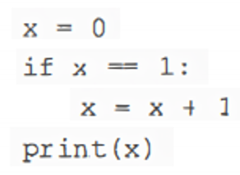
逻辑分组
合理利用缩进能够有效地将代码逻辑分组，使得程序的结构更加清晰，有助于读者快速理解代码的流程与各部分之间的关系，从而提高代码的可读性。

第 38 页：Python 风格（二）
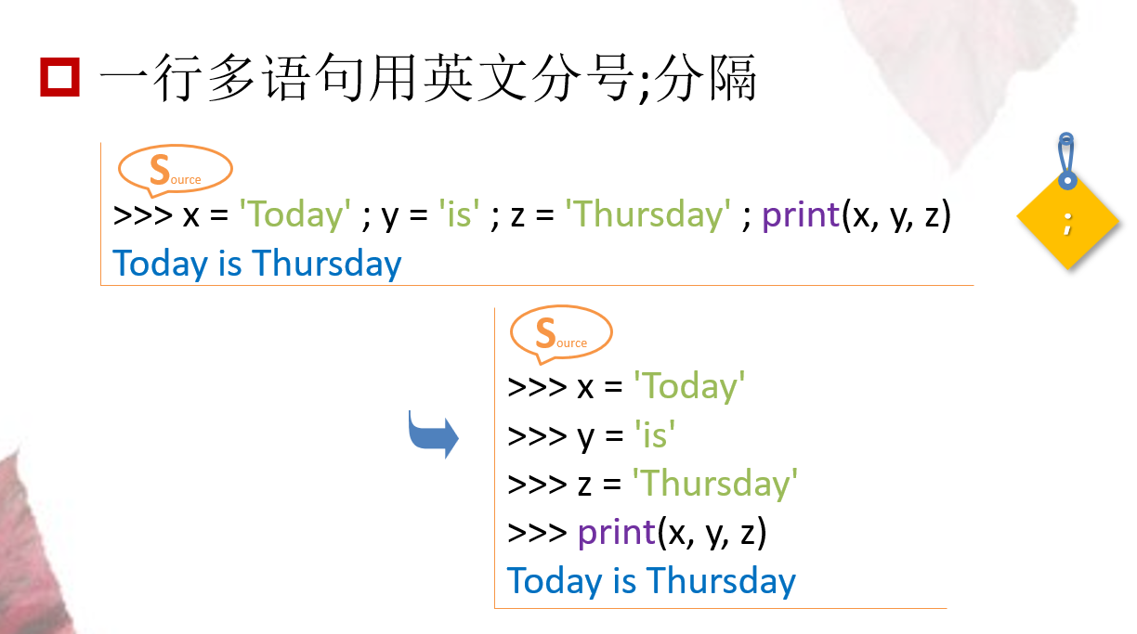

第 39 页：第 39 页
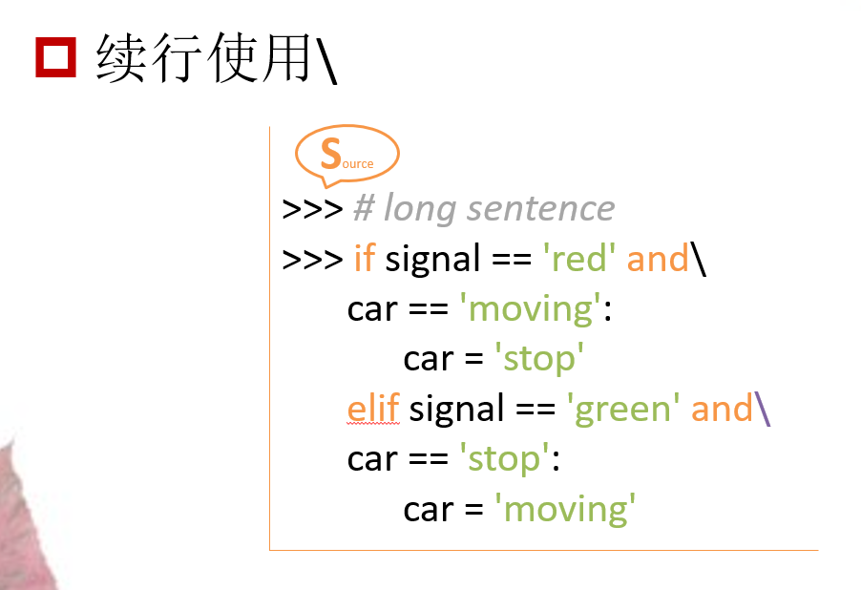

第 40 页：规范要求
在Python中程序的第一行可执行语句
语句结束
每条Python语句都必须以回车符作为结束标志，这标志着一条语句的完成和下一条语句的开始，有助于保持代码的清晰结构和逻辑的连贯性。
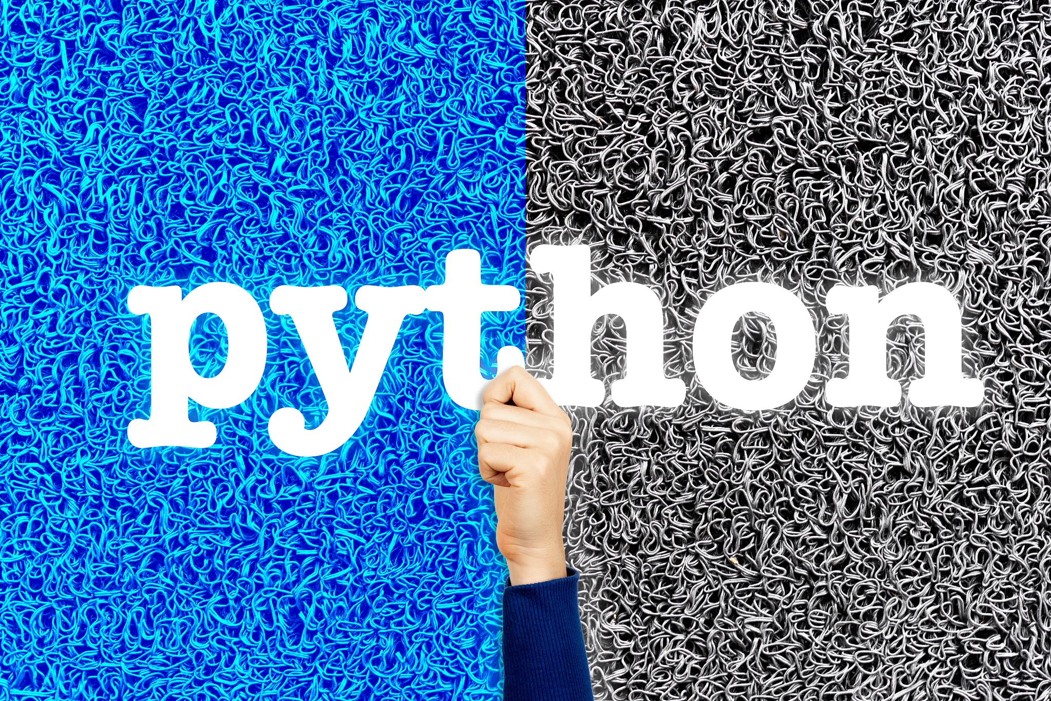
程序的第一行可执行语句在Python中有着严格的格式要求，它必须位于文件的起始位置，且前面不能有任何字符，以确保解释器能够正确识别并执行该语句。
空格限制
在Python中，程序的第一行可执行语句之前以及解释器提示符后都不能留有空格，这是为了确保语句的正确性和可执行性，避免因额外空白符引发解析错误。

第 41 页：每个import语句最好只导入一个模块
导入规则
避免命名冲突
在编写Python代码时，建议每个import语句只导入一个模块，这样的做法不仅有助于降低代码的复杂度，还能提高模块导入的清晰度和可维护性。
在编写Python代码时，建议每个import语句只导入一个模块，这样的做法不仅有助于降低代码的复杂度，还能提高模块导入的清晰度和可维护性。
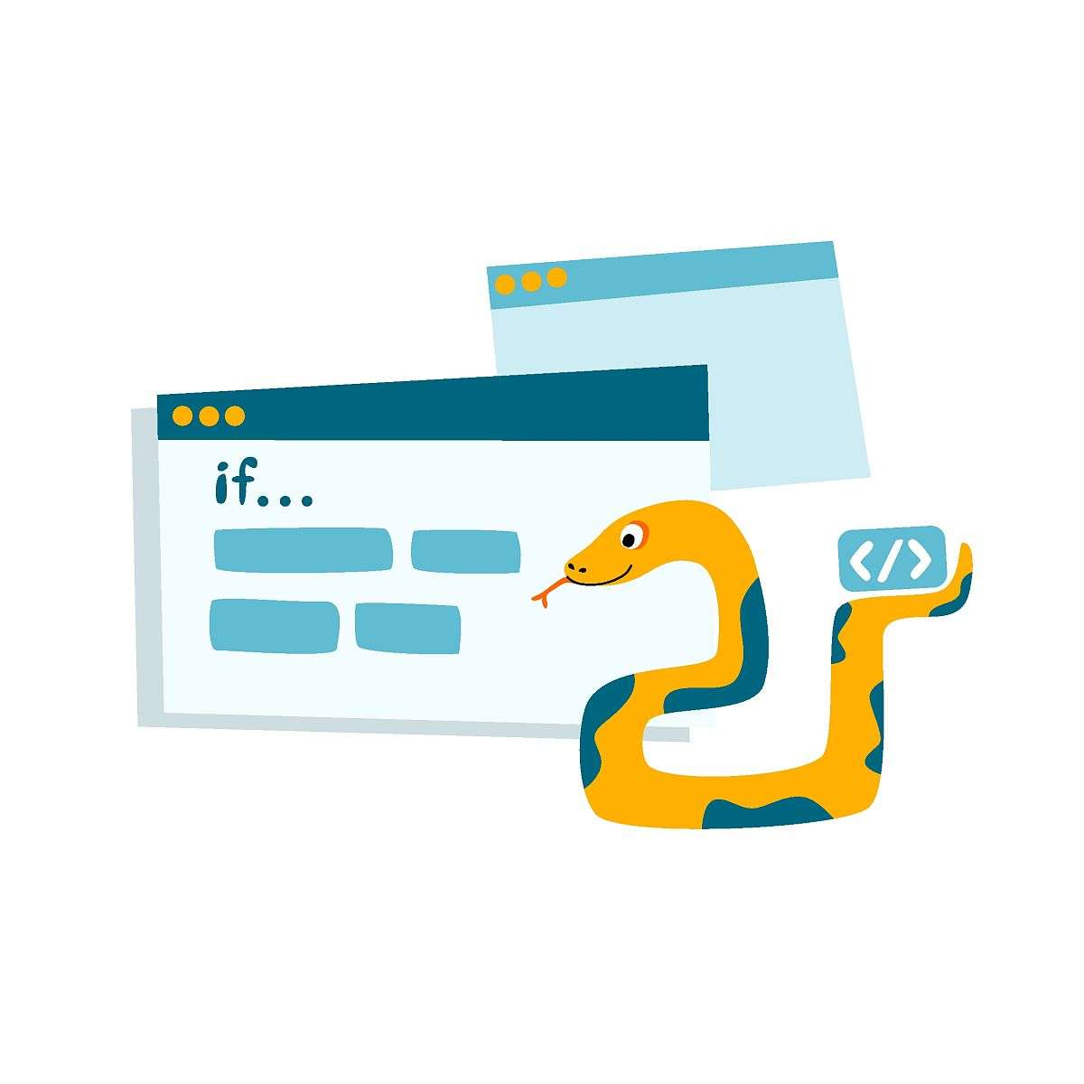

第 42 页：语句尽量简洁在书写复杂的表达式时
简洁原则
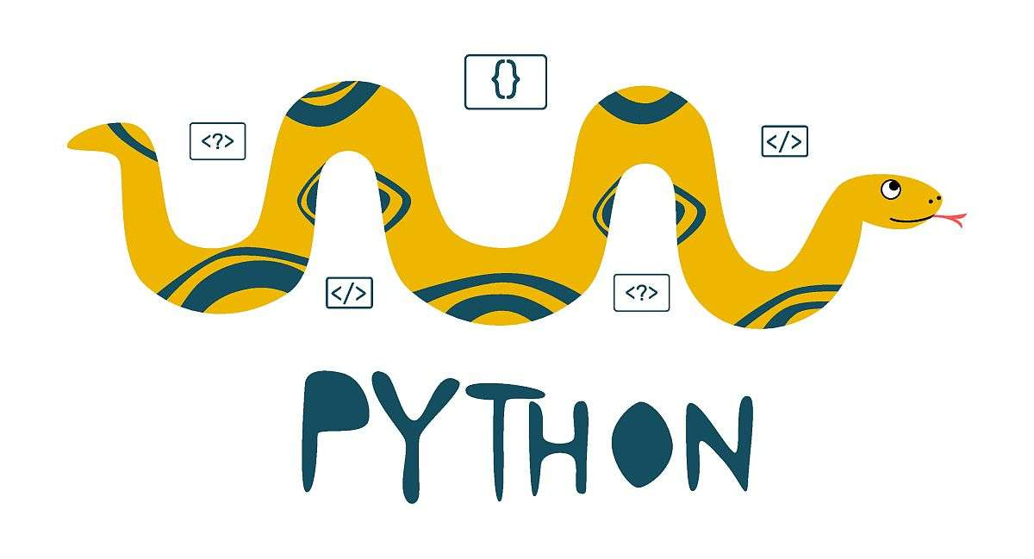
在编写Python代码时，应当遵循简洁原则，力求用最简洁的方式表达复杂的逻辑。这有助于提高代码的可读性，降低代码的复杂度，使程序更加健壮。
括号使用
当必须书写复杂表达式时，建议使用括号将表达式括起来，以明确运算的优先级和顺序。这有助于防止因表达式复杂而导致的逻辑错误。
避免复杂表达式
尽管在某些情况下复杂表达式难以避免，但应当尽量避免在单个语句中使用过于复杂的表达式。如果可能的话，可以将复杂表达式分解为多个简单语句。

第 43 页：在Python中，给变量、常量、函数等命名时，应遵循见名知义的原则，使代码更加易读易懂。这有助于提高代码的可维护性，降低团队成员或未来自己阅读代码时的理解成本。
给变量、常量、函数等命名应做到见名知义
命名规范

命名方式
对于变量和函数名，推荐使用小写字母开头，单词之间用下划线分隔的命名方式。这种方式能够清晰地表达出标识符的含义和作用域，使代码更加清晰。
避免关键字
在命名时，必须避免使用Python的关键字，因为关键字具有特殊的含义和用途。如果使用关键字作为标识符，可能会导致语法错误或逻辑混乱。

第 44 页：【例】 查看Python的所有关键字。 >>> import keyword >>> keyword.kwlist ['False','None','True', 'and','as','assert','break','class','continue','def','del','elif','else','except','finally','for','from','global','if','import','in','is','lambda','nonlocal','not','or','pass','raise','return','try','while','with','yield']
标识符中唯一能使用的标点符号只有下画线，不能含有其他标点符号(包括空格、括号、引号、逗号、斜线、反斜线、冒号、句号、问号等)。
例如，“x”“var1”“FirstName”“stu_score”“平均分2”等，都是合法的标识符；但是，“stu-score”“First Name”“2班平均分”都是不合法的标识符。

第 45 页：对代码进行必要的注释一行注释不要太长
注释重要性
1
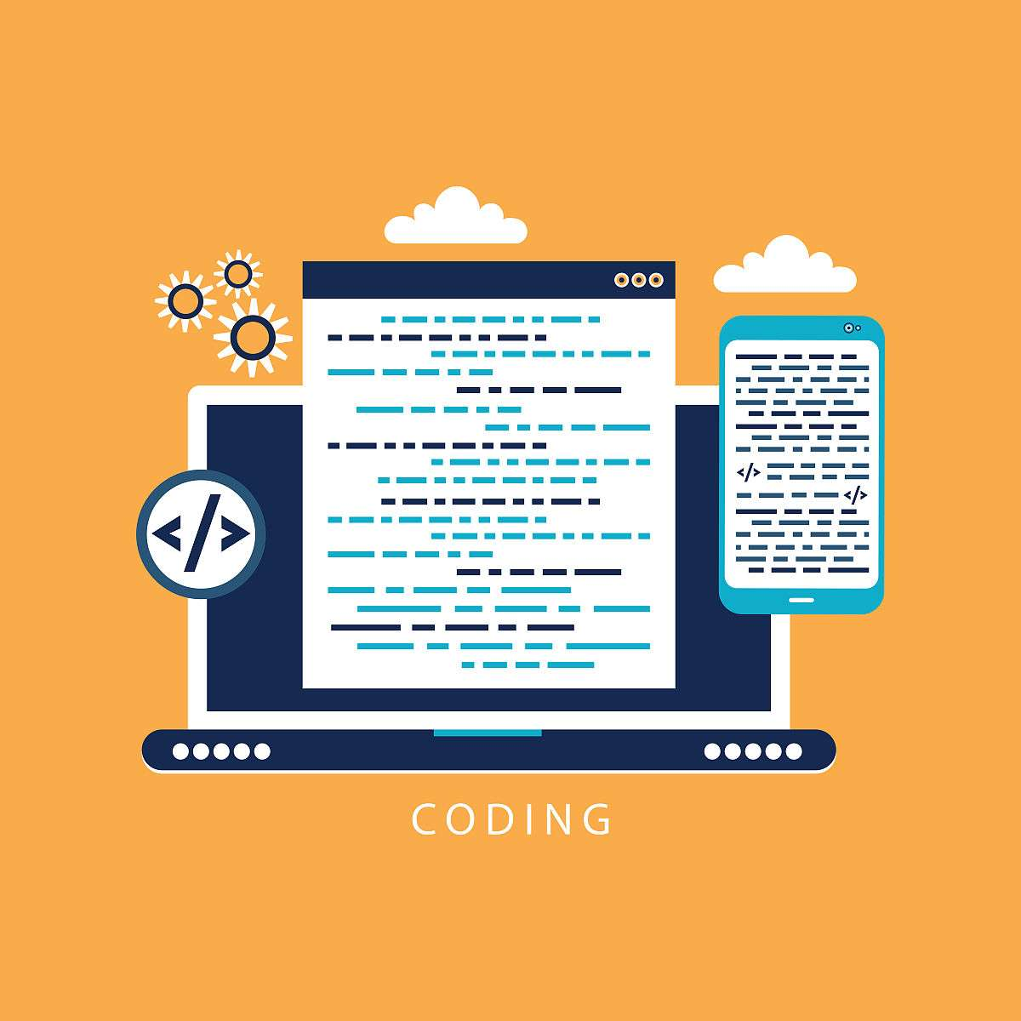
合适的注释能够显著提升代码的可读性，明确阐述代码片段的功能和作用，使其他开发者（或未来的自己）能够迅速理解代码意图，从而加速开发进程并提高工作效率。
注释规范
2
在Python中编写注释时，应避免在一行中放置过长的注释。这样做不仅会使代码显得杂乱无章，还可能降低代码的可读性。应当将长注释分解为多行，以提高其清晰度。
Block 注释
3
对于多行代码块，应当使用三引号（'''或"""）将其包围起来，并添加相应的注释。这种方式能够清晰地指示代码块的功能和作用，使其他开发者能够快速了解代码的逻辑。

第 46 页：Python 注释
注释
>>> # For loop on a list # 第 1 行
>>> print ( 'The prog is: ' , prog) # 第 6 行
S ource
#

第 47 页：www.themegallery.com
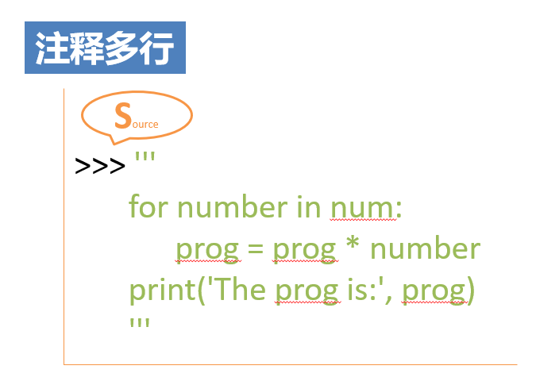

第 48 页：程序的发布
程序运行环境
Python 程序需在安装 Python 解释器及库文件的环境中运行，若要在无 Python 环境运行，可使用 pyinstaller 库 将程序打包成可执行文件。
pyinstaller 安装与使用
通过 pip 安装 pyinstaller ，可在命令行中使用该工具将 Python 程序打包成可执行文件，支持多操作系统，方便程序分发与运行。
打包发布
使用 pyinstaller 打包程序时，可通过选项参数如 -F 生成单个可执行文件，或 -D 保留程序文件夹及库文件，确保程序在不同环境下正确运行。
跨环境运行
打包完成后，将 dist 文件夹拷贝到其他未安装 python 的电脑，双击 .exe 运行程序，注意可执行文件只能在和打包机器同样的操作系统上运行。

第 49 页：Python程序通常以解释方式运行，即.py 程序文件并不脱离开发环境单独运行。要将 Python程序编译成可执行文件，可通过安装cx_freeze、nuitka、py2exe或pyinstaller等第三方库来实现。 以pyinstaller为例，在连网状态下，执行命令：

第 50 页：安装成功后，在“ <Python安装路径>\scripts\”路径下将出现可执行文件 pyinstaller.exe。 程序打包时，使用不同参数可达到不同效果， 常用参数说明如下： -D: 默认参数，可以省略，生成一个dist(有用)文件夹。 -F: 可在 dist文件夹中将所有支持运行的文件压缩并生成一个可执行文件，可在没有 安装Python开发环境的Windows操作系统中单独运行。 -v: 查看版本并退出。 -h: 查看帮助信息。 -i xx.ico: 用xx.ico作为程序图标。
可执行文件与 pyinstaller库

第 51 页：例如，在C:\test\路径下输入：
7.6 可执行文件与 pyinstaller库
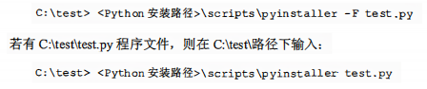

第 52 页：Python实例（一）
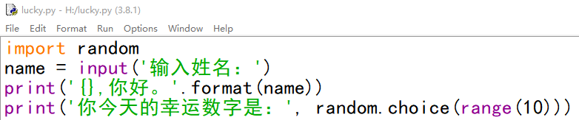
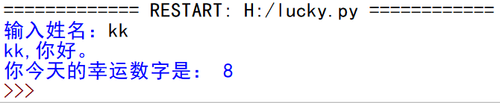
导入库模块 random
调用内建函数 input ，接收用户输入，存入 name
调用内建函数 print ，输出“ {name} ，你好。”
使用 random 库中的 choice 函数，在由 range 函数生成的 0-9 序列中随机选一个数并输出

第 53 页：Python实例（二）
可变参数 *b 会将后续所有参数打包成元组： b = (2, 3, 4, 5)
以下代码的输出结果是？
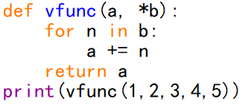
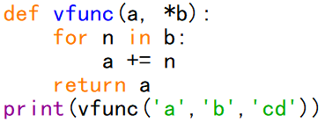
输出： 15
输出： abcd
星号*表示 0 个或多个参数，作为元组类型传递到函数中
遍历元组 b 中的每个元素
将 b 中每个元素与 a 进行加法 / 拼接
返回 a

第 54 页：Python实例（三）
问题：如何交换两个变量的值？
方法 1 ：
方法 2 （同步赋值，多重赋值）：
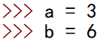
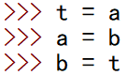
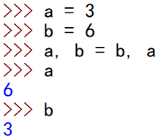
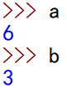

第 55 页：Python实例（四）
以下代码的输出结果是？
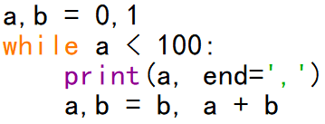
斐波那契数列
输出：
a, b = b, a + b
先计算赋值号右边 ，再赋值
第一轮输出 0 ，第一轮结束时， a=1 ， b=1

第 56 页：Python实例（五）
>>> x = list(range(10))
>>> x
[0, 1, 2, 3, 4, 5, 6, 7, 8, 9]
>>> y = []
>>> for num in x:
y.append(num+5)
>>> y
[5, 6, 7, 8, 9, 10, 11, 12, 13, 14]
>>> [num+5 for num in x]
[5, 6, 7, 8, 9, 10, 11, 12, 13, 14]
把列表中的所有数字都加 5 ，得到新列表。
创建列表
空列表
循环，遍历 x 中的每个元素
列表方法，在尾部追加元素
列表推导式

第 57 页：www.themegallery.com
[x*y for x in range(1,5) if(x>2) for y in range(1,4) i f y<3]

第 58 页：Python实例（六）
判断 2019 年是否是闰年：
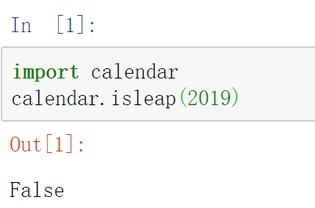

第 59 页：如何写出高质量的Python代码
优雅、明确、 高效 （人的角度）
The Zen of Python （ python 之禅）： import this
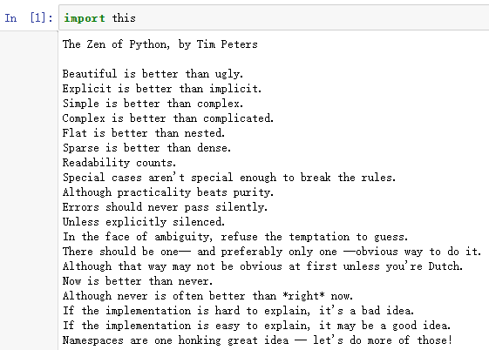

第 60 页：Guido's规范：PEP8-Style Guide for Python Code: (PEP：Python Enhancement Proposal) https://legacy.python.org/dev/peps/pep-0008/ 谷歌规范：Google Python Style Guide https://github.com/google/styleguide/blob/gh-pages/pyguide.md 缩进是几个空格才符合规范？4个。 PEP8规范要求：一句代码超过70个字符，必须分多行写。
本页未检测到可提取的文字、表格或图片。

